Лабораторная работа №10

Программирование в командном процессоре ОС UNIX. Командные файлы

Зарифбеков Амир Пайшанбиевич

Содержание

# 1 Цель работы

Изучить основы программирования в оболочке ОС UNIX/Linux. Научиться писать небольшие командные файлы.

# 2 Задание

1. Написать скрипт, который при запуске будет делать резервную копию самого себя (то есть файла, в котором содержится его исходный код) в другую директорию backup в вашем домашнем каталоге. При этом файл должен архивироваться одним из ар- хиваторов на выбор zip, bzip2 или tar. Способ использования команд архивации необходимо узнать, изучив справку.
2. Написать пример командного файла, обрабатывающего любое произвольное число аргументов командной строки, в том числе превышающее десять. Например, скрипт может последовательно распечатывать значения всех переданных аргументов.
3. Написать командный файл — аналог команды ls (без использования самой этой ко- манды и команды dir). Требуется, чтобы он выдавал информацию о нужном каталоге и выводил информацию о возможностях доступа к файлам этого каталога.
4. Написать командный файл, который получает в качестве аргумента командной строки формат файла (.txt, .doc, .jpg, .pdf и т.д.) и вычисляет количество таких файлов в указанной директории. Путь к директории также передаётся в виде аргумента ко- мандной строки

# 3 Выполнение лабораторной работы

1. Написал скрипт, который при запуске будет делать резервную копию самого себя (то есть файла, в котором содержится его исходный код) в другую директорию backup в нашем домашнем каталоге.

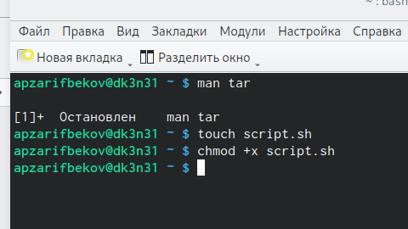

написал скрипт

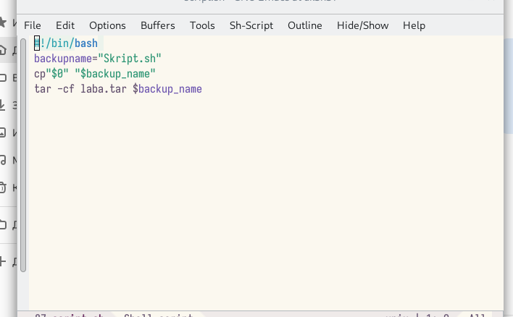

как он работает

1. Написал пример командного файла, обрабатывающего любое произвольное число аргументов командной строки, в том числе превышающее десять

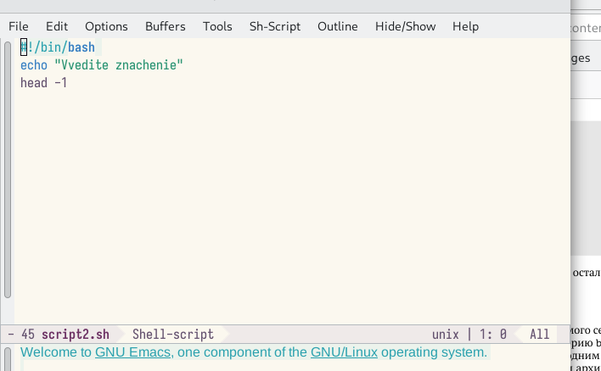

написали скрипт

|  |
| --- |
| то как он работает |

то как он работает

1. Написал командный файл — аналог команды ls

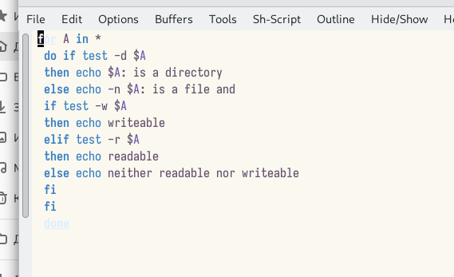

написсал файл

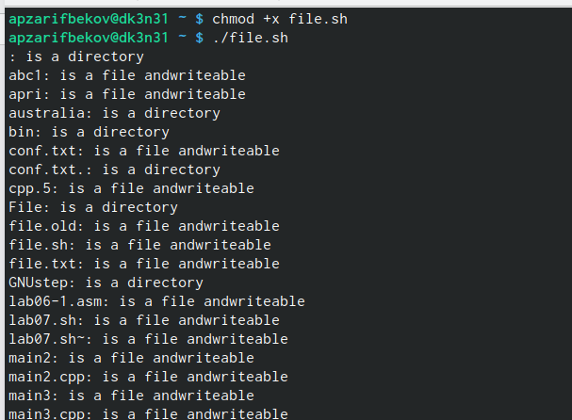

смотрим как он работает

1. Написал командный файл, который получает в качестве аргумента командной строки формат файла и вычисляет количество таких файлов в указанной директории.

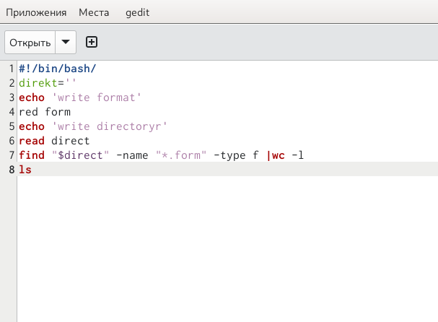

написал файл

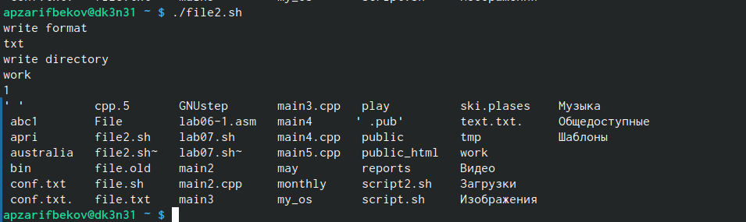

как он работет

# 4 Выводы

Я изучил основы программирования в оболочке ОС UNIX/Linux. Научился писать небольшие командные файлы